**Глава 5. Заболевания поджелудочной железы**

**ОСТРЫЙ ПАНКРЕАТИТ**

**Код по МКБ-10**

**K85. Острый панкреатит.**

Острый панкреатит - острое заболевание поджелудочной железы, сопровождаемое некрозами и геморрагиями в органе, обусловленное ферментативным аутолизом.

У детей острый панкреатит наблюдается редко, его распространенность колеблется от 0,4 до 1,0% всех хирургических заболеваний.

**Этиология и патогенез**

Причинами болезни являются прием жирной пищи, вызывающий гиперстимуляцию поджелудочной железы, употребление алкоголя, желчнокаменная болезнь (ЖКБ), приводящая к обструкции панкреатического протока. Метаболические, лекарственные поражения, почечная недостаточность, инфекции (эпидемический паротит, вирус Коксаки типа В, цитомегаловирус, ветряная оспа, гепатит B), хирургические вмешательства рассматриваются в качестве этиологических факторов реже.

Заболевание возникает вследствие ранней активации зимогенных гранул, высвобождающих липолитические ферменты фосфолипазу А и липазу, которые переваривают клетки поджелудочной железы, в результате чего образуется жировой панкреонекроз. Если в результате накопления в поврежденных липазой панкреатоцитах свободных жирных кислот рН сдвигается до 3,5-4,5, то внутриклеточный трипсиноген трансформируется в трипсин. Трипсин активирует лизосомные ферменты и протеиназы, что ведет к протеолитическому некробиозу панкреатоцитов. Эластаза лизирует стенки сосудов, междольковые соединительнотканные перемычки. Это способствует быстрому распространению ферментного аутолиза (самоперевариванию) в поджелудочной железе и за ее пределами, т.е. острый панкреатит представляет собой токсическую энзимопатию (рис. 5-1). Пусковым механизмом является высвобождение из ацинарных клеток поджелудочной железы активированных панкреатических ферментов, обычно присутствующих в виде неактивных проферментов. Тяжесть заболевания зависит от баланса между высвобождаемыми протеолитическими ферментами и антипротеолитическими факторами. Последние включают внутриклеточный белок, ингибирующий панкреатический трипсин, и циркулирующие р2-макроглобулин, α-1-антитрипсин и ингибиторы С1-эстеразы.

В табл. 5-1 представлена клинико-морфологическая классификация острого панкреатита.

***Таблица 5-1.*** *Клинико-морфологическая классификация острого панкреатита*

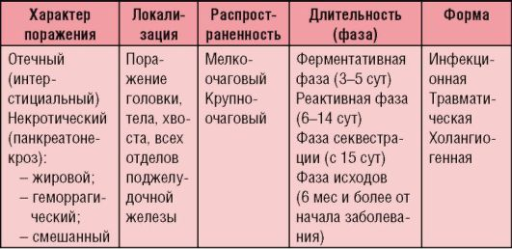

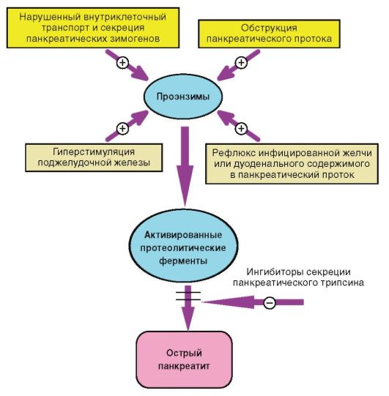

***Рис. 5-1.*** *Патогенез острого панкреатита*

**Клиническая картина**

Независимо от природы и течения заболевания панкреатит имеет ряд общих клинических проявлений, объединяемых в следующие синдромы:

• болевой;

• диспепсический;

• экзокринной недостаточности;

• эндокринной недостаточности.

*Болевой синдром* характеризуется болями в верхней половине живота, слева и справа от срединной линии тела, которые иррадиируют в поясницу, левую ногу, носят опоясывающий характер. Боли усиливаются при приеме любой пищи, облегчаются голодом, холодом и покоем. Интенсивность болей может быть различной, однако чаще всего они интенсивные, продолжаются несколько часов, плохо купируются.

*Диспепсический синдром* проявляется тошнотой, рвотой, не приносящей облегчения, метеоризмом.

*Синдром экзокринной (внешнесекреторной) недостаточности* связан с дефицитом пищеварительных ферментов: амилазы (амилорея - выделение с калом крахмала), трипсина (креаторея - непереваренные мышечные волокна), липазы (стеаторея I типа - выделение более 9% нейтрального жира при содержании в суточном рационе 100 г жиров) и определяется по данным копрограммы. Характерна полифекалия (более 400 г/сут). Отсутствует стеаторея II типа - выделение большого количества жирных кислот (патология тонкого кишечника).

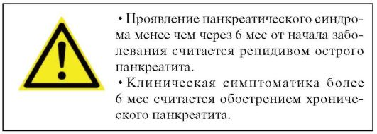

*Синдром эндокринной (внутрисекреторной) недостаточности* проявляется гипергликемией и кетозом.

Вследствие изменения баланса в системе «протеазы- антипротеазы» развивается системный воспалительный ответ (SIRS - *System Inflammatory Response Syndrom),* обусловливающий полиорганную недостаточность (как при обширных травмах, ожогах, сепсисе), основные проявления которого включают:

• дыхательную недостаточность;

• артериальную гипотензию;

• преренальную азотемию;

• тубулярный некроз;

• диссеминированное внутрисосудистое свертывание

(ДВС);

• панкреатический шок.

**Диагностика**

В общем анализе крови отмечаются неспецифические изменения: лейкоцитоз, нейтрофилез, повышение СОЭ.

Биохимические исследования включают индикаторные (амилаза, трансаминазы) и патогенетические (липаза, трипсин) тесты. Активность амилазы в крови при остром панкреатите резко повышается. Амилаза, выделяемая с мочой, называется диастазой, ее уровень также увеличен, причем наибольшие амилаземия и диастазурия встречаются при паротитной инфекции.

На основании активности фосфолипазы А2 в сыворотке крови оценивают нарушения в легких; по уровню сывороточной рибонуклеазы (РНКазы) - фазу острого деструктивного панкреатита. Повышение алкалинфосфата, трансаминаз и билирубина является диагностическим критерием непроходимости билиарного тракта.

Другими биохимическими признаками являются гиперкоагуляция, гипопротеинемия, увеличение уровня мочевины. У 15% детей с панкреатитом развивается гипокальциемия и до 25% имеют гипергликемию во время острого приступа.

*Неблагоприятные прогностические признаки острого панкреатита:*

•лейкоцитоз более 15 000х109/л;

• гиперкоагуляция (фибриноген >6 г/л);

• амилаземия >6 норм;

• амилозурия >4 норм;

• гипербилирубинемия >4 норм;

• гипергликемия >2 норм;

• повышение мочевины >2 норм;

• гипопротеинемия <60 г/л.

Важный диагностический критерий - тест с использованием моноклональных антител, при котором выявляется снижение активности эластазы-1 в кале. Показатели: в норме - 200 мкг/г кала и более; умеренная, легкая степень экзокринной недостаточности - 100-200; тяжелая степень - менее 100 мкг/г кала.

Инструментальная диагностика включает УЗИ поджелудочной железы (снижение эхогенности - отек, повышение эхогенности - разрастание соединительной ткани), МРТ и КТ. Последняя имеет преимущество перед УЗИ, так как обеспечивает лучшую специфическую визуализацию ткани поджелудочной железы и ретроперитонеальных образований. Она позволяет оценить уровень тканевого метаболизма, наличие ишемии, некроза панкреатоцитов, жидкости в окружающих тканях поджелудочной железы при остром панкреатите (рис. 5-2, а), в то время как при хроническом панкреатите, к примеру, - множественные кальцинаты (рис. 5-2, б).

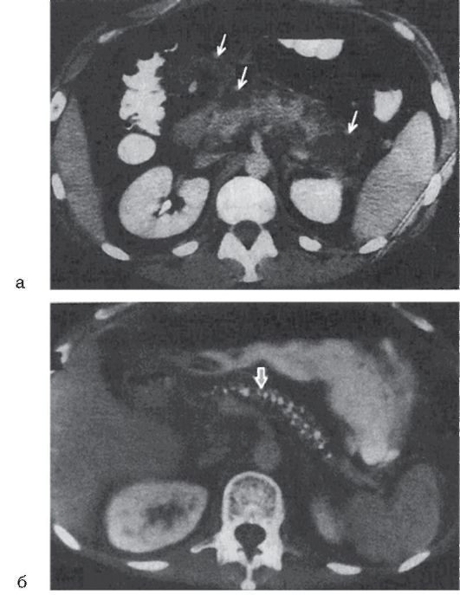

***Рис. 5-2.*** *КТ: а - острый панкреатит (стрелками указаны скопления жидкости в окружающих тканях); б - хронический панкреатит (стрелкой указаны множественные кальцификаты в поджелудочной железе)*

Эндоскопическое исследование верхних отделов ЖКТ относится к дополнительным инструментальным методам исследования при остром панкреатите и используется для дифференциальной диагностики с заболеваниями желудка и ДПК.

Лапароскопия позволяет уточнить форму и вид заболевания, диагностировать панкреатогенный перитонит, парапанкреатический инфильтрат, сопутствующий деструктивный холецистит.

**Патоморфология**

При панкреонекрозе наблюдается полное отсутствие ткани поджелудочной железы - «минус-ткань»: отсутствие долек, соединительнотканных перегородок и др. (аутолиз); внутритканевый отек, геморрагии, жировой и клеточный некроз (рис. 5-3, а). Острый серозно-гнойный панкреатит представлен массивной лейкоцитарной инфильтрацией стромы железы, скоплением гнойных масс в просвете крупного выводного протока (рис. 5-3, б).

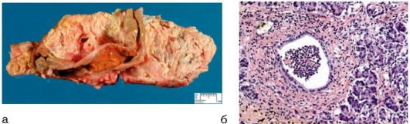

***Рис. 5-3.*** *Патоморфология панкреонекроза и панкреатита: а - макропрепарат поджелудочной железы: панкреонекроз; б - микропрепарат: острый серозно-гнойный панкреатит (окраска гематоксилин-эозином; χ 100)*

**Дифференциальная диагностика**

Рентгенологические особенности острого и хронического панкреатита представлены на рис. 5-2. Основные заболевания, от которых дифференцируют острый панкреатит: острый холецистит, гастрит, пищевая интоксикация, прободная язва желудка и ДПК, острый аппендицит, кишечная непроходимость, почечная колика, инфаркт миокарда. Необходимо учитывать возможность мезентериальной непроходимости, внематочной беременности (у девочек-подростков), нижнедолевой пневмонии и паранефрита.

**Лечение**

Экстренная госпитализация. Терапия комплексная, консервативная. Назначают строгий постельный режим, холод на живот.

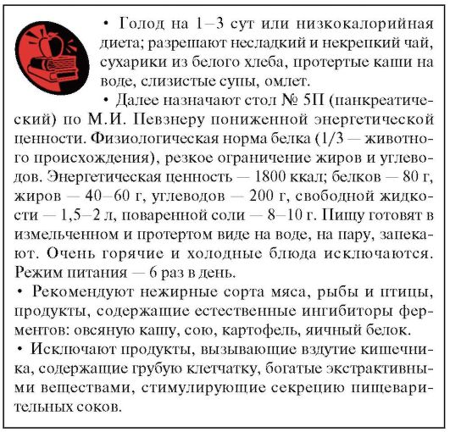

Показаны парентеральное введение жидкостей (солевых растворов, 5-10% растворы глюкозы с инсулином) до 1-3 л, препараты калия, кальция, низкомолекулярные плазмозаменители, белковые препараты.

При ферментемии и ферментурии показано внутривенное введение антиферментных препаратов (антикининов), таких как апротинин (трасилол*, контрикал*, гордокс*), доза которых зависит от тяжести процесса. Антибактериальную терапию проводят при угрозе осложнений.

Эффективны регуляторные пептиды, соматостатины. Октреотит (сандостатин*) применяют в РД 50-100 мкг 2-3 раза в день подкожно, в/м, в/в в течение 3-5 дней. При необходимости назначают противовоспалительные, антигистаминные и мочегонные препараты.

Назначают также холинолитические, спазмолитические и ганглиоблокирующие препараты, купирующие болевой синдром и спазм сфинктера Одди: дротаверин (но-шпа*), папаверин, мебеверин (дюспаталин*), платифиллин, атропин, ганглефен (ганглерон*), метамизол натрия (анальгин*, баралгин*). Платифиллин назначают в 0,2% растворе для инъекций № 10, в таблетках - по 5 мг.

Угнетает функциональную активность поджелудочной железы м-холинолитик пирензепин (гастроцепин*), который назначают в таблетках по 25 и 50 мг. Детям 4-7 лет назначают по 12,5 мг (1/2 таблетки), 8-15 лет - по 25 мг 3 раза в день в течение 2-3 нед с постепенной отменой.

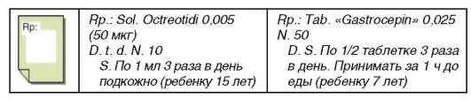

**Профилактика**

Вторичная профилактика включает устранение этиологического фактора заболевания. Диспансерное наблюдение после острого панкреатита продолжается в течение 5 лет. Через 3 года ребенка переводят в группу риска по хроническому панкреатиту с ежегодным осмотром. Большое значение имеет рациональное питание, в основе которого лежит принцип сбалансированности по основным пищевым ингредиентам с учетом физиологических особенностей детского возраста. Необходимо абсолютное исключение алкоголя и алкогольсодержащих напитков, ограничение употребления тонизирующих, с добавлением консервантов и красителей жидкостей. Особого внимания заслуживают часто болеющие дети, а также пациенты, страдающие аллергическими заболеваниями.

**Прогноз**

Прогноз серьезный при развитии осложнений. Острый неосложненный панкреатит у детей может иметь благоприятный прогноз. При этой форме смертность составляет около 10%, и в редких случаях, при некротическом или геморрагическом панкреатите, - до 90%. Периодические эпизоды острого панкреатита приводят к хроническому панкреатиту.

**ХРОНИЧЕСКИЙ ПАНКРЕАТИТ**

**Коды по МКБ-10**

**K86.1. Панкреатит.**

**К87. Хронический панкреатит.**

**К86. Рецидивирующий панкреатит.**

Хронический панкреатит - прогрессирующее заболевание поджелудочной железы, характеризуемое нарастанием необратимых некротических и воспалительно-деструктивных изменений паренхимы, приводящее к стойкому нарушению экзо- и эндокринной функций органа.

Данные литературы о распространенности панкреатита у детей в структуре заболеваний органов пищеварения крайне разноречивы (от 5 до 25% всех больных с гастроэнтерологическими заболеваниями).

**Этиология и патогенез**

В целях выявления пациентов с ранними стадиями, с наследственным панкреатитом проводят тщательный анализ генеалогического древа. Нередко панкреатит развивается при муковисцидозе, болезни Крона, НЯК, ЯБ. Часто причина хронического панкреатита у детей неизвестна.

Обструкция панкреатобилиарного тракта вследствие врожденных (стеноза фатерова сосочка, аномалии ДПК, артериовенозной компрессии) и приобретенных (ЖКБ, описторхоза, эхинококкоза) причин считается основным этиологическим фактором панкреатита (рис. 5-4). В детском возрасте возможна тупая травма живота при ударе, падении с высоты (например, качелей - удар сиденья качелей в живот), наезд на препятствие при катании на велосипеде (травма об руль). В настоящее время особое значение как причина развития панкреатита имеет потребление алкоголя, в том числе у детей. Среди вирусных инфекций имеют значение паротит, герпес, мононуклеоз, среди бактериальных - иерсиниоз, сальмонеллез и др.

Повышение давления в протоковой системе, приводящее к тканевому повреждению и запускающее каскад реакций, вызывает активизацию ферментов в железе. Заметную роль играют изменения в системе микроциркуляции, приводящие в конечном итоге к гипоксии клеток железы и повышению в них уровня цАМФ, который, в свою очередь, способствует активации транспорта Са2+ в клетки. В результате этого про исходит избыточное насыщение клеток кальцием, чрезмерное накопление его в митохондриях, что ведет к разобщению окисления и фосфорилирования. Далее наступают фаза деэнергизации клеток и нарастание процессов дистрофии.

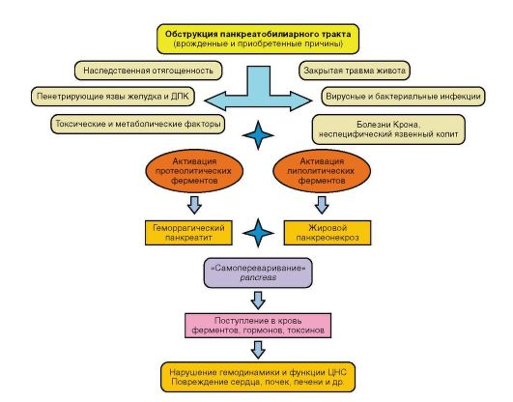

***Рис. 5-4.*** *Патогенез хронического панкреатита*

**Классификация**

Большие затруднения вызывает диагностика панкреатита на фоне гастродуоденальной патологии. При отсутствии органических изменений и появлении панкреатических абдоминальных болей и незначительном увеличении уровня амилазы рекомендуют диагностировать дисфункцию сфинктера Одди, панкреатический вариант. Дисфункциональные расстройства билиарного тракта (К82.8) делятся на 2 типа: дисфункции желчного пузыря и дисфункции сфинктера Одди. Нередко же используют термины «реактивный панкреатит» или «диспанкреатизм», хотя их в МКБ-10 нет. Применяют следующую рабочую классификацию панкреатита у детей (табл. 5-2).

***Таблица 5-2.*** *Классификация хронического панкреатита у детей*

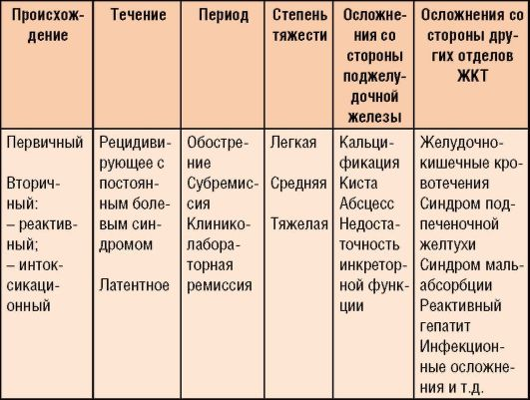

**Клиническая картина**

Клиническая картина в период обострения хронического панкреатита аналогична таковой острого панкреатита, независимо от этиологии. Значительное место занимают симптомы интоксикации, астеновегетативные проявления: повышенная утомляемость, частые головные боли, эмоциональная лабильность, раздражительность. У некоторых больных выраженный болевой синдром сопровождается повышением температуры тела в течение нескольких дней, изменениями в клиническом анализе крови.

**Диагностика**

Диагноз хронического панкреатита выставляют на основании следующих признаков.

• Наличие эпизодов болей в животе более 1 года с локализацией в верхнем левом квадранте, эпигастрии, полосой от подреберья к подреберью (опоясывающие).

• Выявление признаков нарушения внешнесекреторной функции поджелудочной железы.

• Изменения структуры органа по данным УЗИ, КТ или МРТ, магнитно-резонансной холангиопанкреатографии, ретроградной холангиопанкреатографии.

**Патоморфология**

Хронический воспалительный процесс в поджелудочной железе характеризуется необратимыми морфологическими изменениями. Наблюдается атрофия железистых элементов (панкреоцитов) с расширением протоков и замещением их соединительной тканью, кальцификацией, кистами. На рис. 5-5, а представлена микроскопическая картина умеренной смешанно-клеточной инфильтрации в строме и разрастания соединительной ткани по ходу перегородок (фиброз стромы).

**Дифференциальная диагностика**

Сходная симптоматика может наблюдаться при многих заболеваниях, прежде всего при наиболее частой патологии детского возраста - хроническом гастрите и/или ХГД. Значение в распознавании хронического панкреатита имеет патология постбульбарного отдела ДПК и большого дуоденального сосочка (рис. 5-5, б), определяемая с помощью эндоскопии, а также измерения давления в ДПК. При ХГД изменения касаются лишь слизистой оболочки желудка и ДПК.

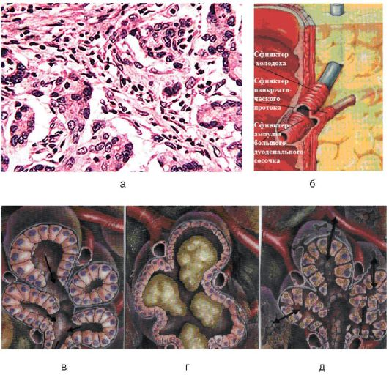

***Рис. 5-5.*** *Патоморфология заболеваний поджелудочной железы: а - микропрепарат при хроническом панкреатите (окраска гематоксилин-эозином; χ 250); б - анатомические элементы сфинктера Одди; в - нормальные ацинусы поджелудочной железы; г - муковисцидоз; д - хронический панкреатит (стрелками указано расширение межклеточных пространств)*

Хронический панкреатит дифференцируют с муковисцидозом, при котором увеличивается вязкость слизи, скапливающейся в протоках, а расширение протоков и их концевых отделов приводит к атрофии и фиброзному замещению (рис. 5-5, г). При панкреатите наблюдается расширение межклеточных пространств, в результате чего происходят выход ферментов наружу, нарушение проницаемости ацинусов вплоть до жировой дегенерации клеток (рис. 5-5, д) (сравнение с нормой - рис. 5-5, в).

**Лечение**

Необходим индивидуальный терапевтический подход, но общеприняты следующие принципы терапии:

• купирование боли;

• функциональный покой поджелудочной железы;

• снижение секреторной активности поджелудочной железы;

• коррекция экзокринной и эндокринной недостаточности.

В период обострения показаны пребывание ребенка в стационаре, создание физиологического покоя и щажение больного органа, что обеспечивается назначением постельного режима, голода. Постоянно с помощью назогастрального зонда рекомендуют проводить аспирацию желудочного содержимого.

Для ликвидации болевого синдрома из медикаментозных средств используют холино- и спазмолитики, анальгетики, блокаторы секреции поджелудочной железы, антациды, что позволяет устранить спазм сфинктера Одди, снизить внутрипротоковое давление и обеспечить пассаж панкреатического сока и желчи в ДПК.

Традиционно и успешно при обострении панкреатита для торможения желудочной и панкреатической секреции применяют антихолинергические средства: 0,1% раствор атропина, 0,2% раствор платифиллина, 0,1% раствор метацина и др.

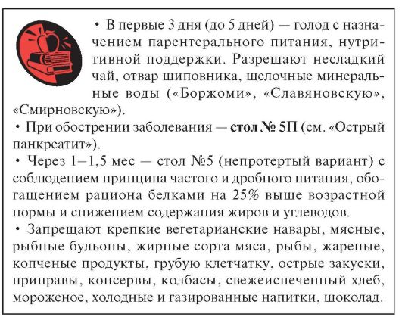

В последние годы в целях подавления желудочной секреции используют современные антисекреторные средства: ИПН омепразол, селективные блокаторы Н2-рецепторов (например, фамотидин). Омепразол в/в (лосек*) назначают по 20-40 мг в течение 3-5 дней, затем переходят на прием омепразола внутрь (омез*, ультоп*) в течение 4-6 нед.

Снижения стимулирующего действия соляной кислоты достигают назначением антацидных препаратов на 3-4 нед (алмагель*, маалокс*, фосфалюгель*, рутацид* и др.).

Нарушения двигательной функции ДПК, желчевыводящих путей с явлениями дуоденостаза и гипомоторной дискинезии купируются назначением прокинетиков (домперидон, цизаприд*).

Одним из основных направлений терапии хронического панкреатита является использование регуляторных пептидов - аналогов эндогенного соматостатина, к которым относятся октреотид и соматостатин - гуморальные ингибиторы экзокринной и эндокринной секреции поджелудочной железы и кишечника. Октреотид вызывает выраженное торможение секреции поджелудочной железы, желудка, печени и тонкой кишки, ингибирует моторику, снижает внутрипротоковую гипертензию, подавляет секрецию биологически активных веществ. Противовоспалительное действие октреотида связано также со стабилизацией клеточных мембран, блокадой цитокиногенеза, продукции простагландинов.

Октреотид (сандостатин*) 0,01% раствор выпускается в ампулах по 50 или 100 мкг, курс лечения не превышает 5-10 дней. РД для детей дошкольного возраста составляет 25-50 мкг, для школьников - 75-100 мкг 2-3 раза в сутки. Препарат вводят в/в и подкожно. Длительность действия препарата - до 10-12 ч. Выраженных побочных эффектов не отмечено.

Антикининовый препарат апротинин (контрикал*, гордокс*) в настоящее время уступает место препаратам соматостатина.

Особое значение в период выраженного обострения панкреатита приобретает инфузионная терапия, направленная на устранение метаболических нарушений на фоне эндогенной интоксикации. С этой целью больному вводят декстран (реополиглюкин*), 5% раствор глюкозы, 10% раствор альбумина, свежезамороженную плазму, глюкозоновокаиновую смесь.

В период купирования обострения на фоне ограничения приема нутриентов важна нутритивная поддержка - назначение парентерального и энтерального питания. Аминокислоты для парентерального питания (аминостерил КЕ*, аминосол-нео* и др.), полиамин, растворы электролитов вводят в/в капельно с учетом показателей кислотноосновного баланса. Наряду с ними используют жировые эмульсии для иммобилизации активной липазы и восполнения дефицита жирных кислот в крови: 10-20% раствор интралипида* или липофундина* с гепарином в/в капельно со скоростью 20-30 капель в минуту из расчета 1-2 г жира на 1 кг массы тела.

Энтеральное питание можно осуществлять лечебными смесями - гидролизатами белка, как у детей первого года жизни, но при панкреатитах эти смеси можно использовать в любом возрасте. Смеси вводят интрадуоденально через зонд в теплом виде.

Антибактериальная терапия показана для предупреждения вторичного инфицирования, при угрозе формирования кист и свищей, развития перитонита и других осложнений. Используют защищенные пенициллины (амоксиклав*, аугментин* по 100 мг/кг в/в) или цефалоспорины III поколения (цефотаксим*, цефтриаксон* по 50-100 мг/кг в/м или в/в).

Применяют пентоксил натрия, обладающий противопротеолитическим и противовоспалительным действием, по 50-100 мг 3 раза в день после еды в течение 3-4 нед под контролем анализа крови.

Сложным вопросом лечения панкреатической недостаточности является выбор заместительной ферментной терапии (табл. 5-3), которая направлена на ликвидацию нарушений абсорбции жиров, белков и углеводов. После прекращения голодной диеты предпочтение отдают некомбинированным препаратам панкреатина, затем, через 3-4 нед при стихании обострения, используют ферменты с добавлением желчных кислот и/или гемицеллюлазы.

***Таблица 5-3.*** *Классификация ферментных препаратов*

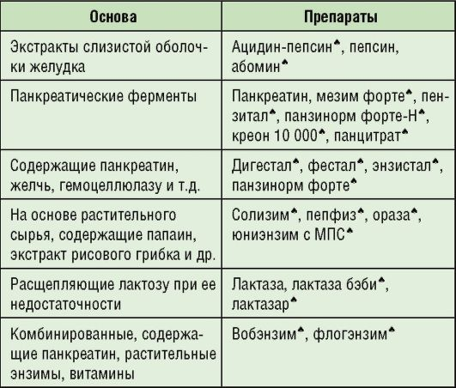

Активность ферментов определяется по липазе. Назначают ферменты 3-4 раза в сутки во время приема пищи, курсами по 2-3 нед с 3-4-недельным перерывом, всего 4-5 курсов в год. Панкреатин в дозе 250 мг назначают детям младше 3 лет по 1/2 таблетки, 3-7 лет - по 1 таблетке, 8-9 лет - по 1,5 таблетки, 10-14 лет - по 2 таблетки 3 раза в день. Также назначают панкреатин с липолитической активностью 3500 ЕД (мезим форте*) в таблетках, дозы такие же, как и для панкреатина. В мезим форте 10 000* (10 000 ЕД) доза липазы в 3 раза превышает таковую в мезим форте.

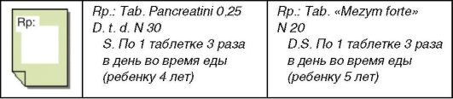

Среди множества ферментных препаратов лучшим эффектом обладают микрогранулированные ферменты с кислотоустойчивой оболочкой: ликреаза*, панцитрат*, креон* и др. Креон* в капсулах по 10 000 ЕД (по липазе) содержит 150 мг высокоочищенного панкреатина свиньи. Препарат назначают в дозе 1000 ЕД/кг в сутки при панкреатите. Креон* 25 000 и 40 000 ЕД используют при муковисцидозе. Креон 10 000 детям младше 2 лет назначают по 1/3 капсулы, 2-5 лет - по 1/2 капсулы, старше 5 лет - по 1 капсуле 3 раза в день. Детям грудного возраста 1/3-1/4 капсулы (удобно делить на тетрадном листе в клетку, высыпав из капсулы) добавляют в 120 мл молочной смеси, суточная доза - не более 10 000 ЕД (1 капсула). Панцитрат* в капсулах назначают с 6 лет. Вобэнзим* назначают в дозе 1 таблетка на 6 кг массы тела в сутки, разделив на 3 приема.

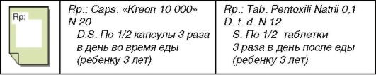

В восстановительном периоде рекомендуют применение эссенциальных фосфолипидов и других гепатопротекторов, витаминных комплексов, желчегонных средств (бессмертника, желчегонного чая, сорбита, ксилита), препаратов кальция, антиоксидантов парентерально и внутрь. Широко используют физиотерапию, лечебную физкультуру, прием минеральной воды слабой и средней минерализации. На фоне выраженного болевого синдрома назначают локальную гипотермию, а по мере снижения болевого синдрома и активности ферментов - ультразвук, диатермию, индуктотермию, синусоидально-модулированные токи, парафин, озокерит.

У большинства детей комплексная терапия позволяет добиться улучшения состояния и компенсации нарушенных функций.

При тяжелом течении на фоне развития осложнений показано оперативное лечение, тактика которого определяется совместно с хирургами.

**Профилактика**

Профилактика хронического панкреатита включает ряд этапов. Они представлены ниже.

**Прогноз**

Прогноз благоприятный, однако, хронический панкреатит является признанным фактором риска развития аденокарциномы поджелудочной железы.

